Epreuve | EPST
Session | 2008

N° Question | Référence dans le programme | Objectif Général | Objectif Spécifique | Proposition de réponse/Réponses attendus
Sujet 1  1.1.  (1pt) | Athlétisme  Saut en longueur | L’élève doit être capable de développer ses capacités en course Et améliorer sa propre performance dans les autres épreuves |  | La planche d’appel mesure 1,22m de long et 10cm de largeur, placée à la fin de course d’élan, c’est la marque du début du saut.
1.2. | Athlétisme  Lancer de javelot |  |  | Essai valable
1.3. | Athlétisme  Course |  |  | Premier virage
1.4. | Athlétisme  Course |  |  | 1 faux depart
1.5. | Natation | L’élève doit être capable de maîtriser les 4 nages dans les règles de compétition pour aboutir à une spécialisation (option) |  | 8 plots
1.6. | Natation | idem |  | Plongeonarrière renverse  Plongeon avant
1.7 | Athlétisme  Saut en hauteur | L’élève doit être capable de composer avec harmonie un Enchaînement gymnique et maîtriser sa réalisation |  | Le fosbury flop est une technique de saut qui consiste à arriver dos à l’obstacle et à sauter de dos, en levant les deux jambes en dernier au dessus de la barre
1.8. | Athlétisme  Lancer de poids | idem |  | 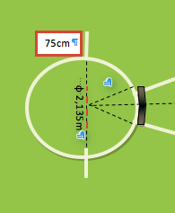
1.9. | Athlétisme  Course de haie | L’élève doit être capable de développer ses capacités en course Et améliorer sa propre performance dans les autres épreuves
1.10 | Gymnastique | L’élève doit être capable de composer avec harmonie un Enchaînement gymnique et maîtriser sa réalisation |  | - Poutre  - Barre parallèle
1.11. | Athlétisme | L’élève doit être capable de développer ses capacités en course Et améliorer sa propre performance dans les autres épreuves |  | - Course mi- longue : course de vitesse, demi-fond, course de fond, marathon
Sujet 2
2.1. | Athlétisme  Lancer de javelot | L’élève doit être capable de développer ses capacités en course Et améliorer sa propre performance dans les autres épreuves |  | tête de lance
2.2. | Athlétisme  Lancer de poids | idem |  | -Poids décollé  -mordu  - sortir vers l’air de chute
2.3. | Athlétisme  Lancer de javelot | idem |  | homme :800g  Femme :600g
2.4. | Athlétisme  Lancer de poids | idem |  | Senior homme :5kg  Senior femme :3kg
2.5. | Athlétisme  Lancer de poids | idem |  | Translation et rotation
2.6. | Athlétisme  Lancer de javelot |  |  | Aire de javelot
2.7. | Athlétisme  Lancer de poids | idem |  | Dimension butoir au lancer poids
2.8. | Athlétisme  Lancer de javelot | idem |  | 33m à 36,5m
2.9. | Athlétisme  Lancer | idem |  | - lancer de disque  - lancer de poids  - lancer de marteau
2.10. | Athlétisme  Lancer | idem |  | La zone de chute s’appelle l’air de lancer
2.11. | Athlétisme  Lancer de javelot | idem |  | Règle de lancer de javelot
B-SPORT COLLECTIF
SUJET 1

1.1. | Volley-ball | L’élève doit être capable de s’imposer au corps à corps et de s’adapter au changement de système de défense ou d’attaque |  | Le libero
1.2. | idem | idem |  | Vers le manager
1.3. | idem | idem | 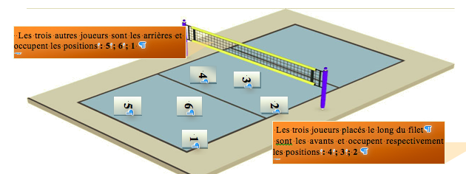
1.4. | idem | idem
1.5. | idem | idem |  | Hauteur de filet pour les dames : 2,24m
1.6. | idem | idem |  | Circonférence :  Poids :
1.7. | idem | idem |  | Double faute comptée
1.8. | idem | idem |  | 6 remplacements par équipe et par set
1.9. | idem | idem |  | Oui
1.10. | idem | idem |  | Changement de service  Point marqué
1.11. | idem | idem |  | 30 secondes
Sujet 2
Sport collectif
2.1. | Basket-ball | L’élève doit être capable de s’imposer au corps à corps et de s’adapter au changement de système de défense ou d’attaque |  | 3,05m
2.2. | idem | idem |  | 5,80m
2.3. | idem | idem |  | Faute technique  Faute intentionnelle  Faute personnelle
2.4. | Rugby | idem |  | Cravate
2.5. | idem | idem |  | officiel
2.6. | idem | idem
2.7. | Hand-ball | idem |  | Non
2.8. | idem | idem |  | Quand un joueur attaquant pénètre dans la zone de but
2.9. | idem | idem |  | Joueurs sur terrain : 6  Remplaçant : xxx
2.10. | Football | idem |  | 3 remplacements
2.11. | idem | idem |  | 9,15m
C SUJET D’ORDRE GENERAL
 |  | Assurer les connaissances de la matière (EPS) |  | Bienfait social, économique et politique

